NARAVOSLOVJE, 7. razred
DELO NA DALJAVO (DOMA), torek, 5. 5. 2020
Utrjevanje in ponavljanje
Navodila za učence
V sklopu Razmnoževanje, rast in razvoj živali, si se naučil/-a kako se živali razmnožujejo – spolno in nespolno razmnoževanje, zgradba spolnih organov, razvoj spolnih celic in oploditev ter razvoj zarodka in osebni razvoj in notranji ter zunanji zajedalci.

Ponovitev snovi, učbenik str. 138-146, v nadaljevanju ponoviš oz. utrdiš snov: Razmnoževanje, rast in razvoj živali
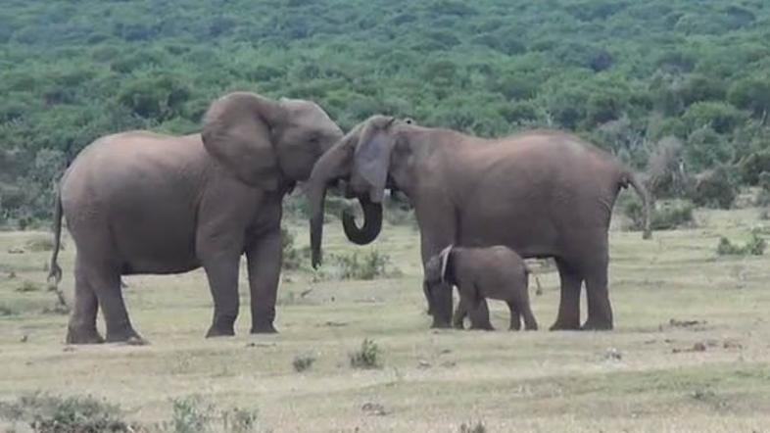
PREVERI SVOJE ZNANJE (Razmnoževanje, rast in razvoj živali), sprintaj in ga zalepi v zvezek ali prepiši vprašanja iz priloženih listov v zvezek za naravoslovje in odgovori na vprašanja in odgovore zapiši v zvezek.
Najprej poskusi sam/-a odgovoriti na vprašanja, šele nato si pomagaj z učbenikom.
Rešitve oziroma odgovore dobite v sredo, 6.5.2020

PREVERI SVOJE ZNANJE
( Razmnoževanje, rast in razvoj živali)

- Zapiši dva osnovna načina razmnoževanja živali.
- Kako imenujemo potomce, ki so se razvili z brstenjem?
- Polži imajo moške in ženske spolne organe, zato jih imenujemo dvospolniki.
- Poimenuj moške in ženske spolne organe polža.
- Katere spolne celice se razvijejo v moških spolnih organih?
- Katere spolne celice se razvijejo v ženskih spolnih organih?
- Kako imenujemo oplojeno jajčno celico?
- Kako imenujemo organizem, ki se razvija v polžjem jajcu?
- Kako imenujemo organizem (mladega polža), ki se je izlegel iz jajca?

- Pravilno poveži.
jajčnik gostitelj
klop hranila
malarija jajčece
popkovina komar
semenčica lajmska borelioza
sesalec mleko
zajedalec modo

- Opiši, kako nastanejo in se razvijajo mladiči poljubne domače živali.
- Pojasni, zakaj veljajo komarji za najbolj nevarne živali na svetu.
- Navedi, kako bi se moral obleči pred odhodom v gozd, da ne bi dobil klopov?
- Razlikuj med notranjimi in zunanjimi zajedalci. Navedi nekaj primerov.
- Pravilno obkroži, preberi navodila in razloži shemi.
 | popolna preobrazba  nepopolna preobrazba  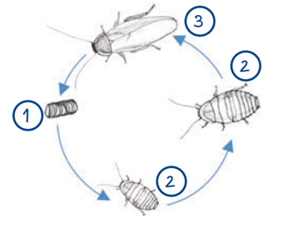 | popolna preobrazba  nepopolna preobrazba  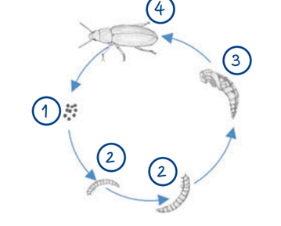
Koliko faz ima razvoj?
Poimenuj in s številkami označi faze v razvoju organizma. | 1.  2.  3. | 1.  2.  3.  4.
Dopiši po dva primera živali s takšno preobrazbo.
Kakšna je razlika v razvoju med prvim in drugim organizmom?

- Kakšen razvoj imajo metulji?

- Primerjaj notranjo in zunanjo oploditev ter navedi po en primer za vsako.

 | značilnosti | primer
Notranja
oploditev
Zunanja
oploditev

OCENI SVOJE ZNANJE
RAZUMEM in znam razložiti
VEM NEKAJ, VENDAR NE DOVOLJ
NE ZNAM IN NE RAZUMEM

